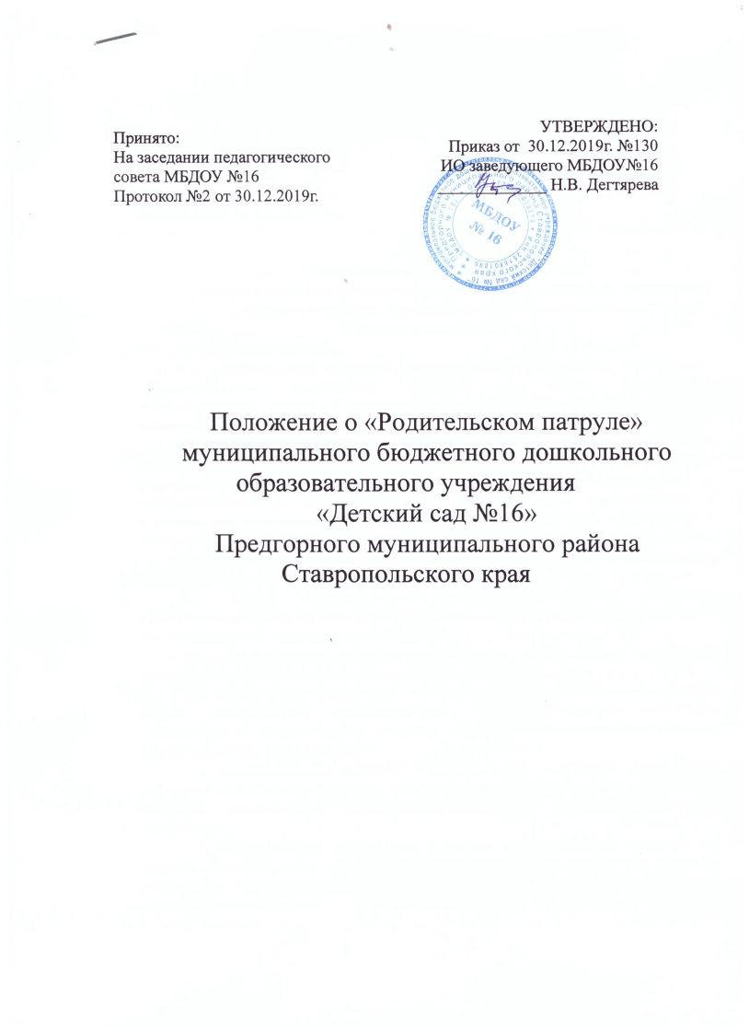

1. Общие положения.

1.1. «Родительский патруль» муниципального бюджетного дошкольного образовательного учреждения «Детский сад №16» Предгорного муниципального района Ставропольского края (далее МБДОУ) является общественным органом. ‘

1.2. «Родительский патруль» создаётся в МБДОУ из числа родителей (законных представителей) воспитанников, которые сами изъявляют желание участвовать в мероприятиях профилактического характера‚ направленных на предупреждение и сокращение дорожно-транспортных происшествий с участием несовершеннолетних на территории муниципального образования, и иных лиц, желающих принять участие в данной работе на добровольной основе.

Решение о количестве людей, принимающих участие в «Родительском патруле», принимает администрация МБДОУ.

1.3. Работу «Родительского патруля» организуют работники, ответственные за мероприятия по профилактике детского травматизма МБДОУ, под руководством заведующего МБДОУ.

1.4. «Родительский патруль» организует свою работу в тесном взаимодействии с педагогическим коллективом МБДОУ.

1.5. «Родительский патруль» в своей деятельности должен соблюдать нормы действующего законодательства, руководствоваться настоящим положением о «Родительском патруле» МБДОУ, планом-графиком выходов «Родительского патруля›МБДОУ.

1.6. Администрация МБДОУ выделяет место и создаёт условия для работы «Родительского патруля». По возможности участников «Родительского патруля» организаторы мероприятия обозначают световозвращаюшими элементами.

1.7‚ Организаторы проведения выходов «Родительского патруля» на уровне образовательной организации заблаговременно доводят до сведения участников мероприятия информацию о дате, времени и местах дислокации «Родительского патруля».

2. Основная цель.

2.1. Привлечь внимание общественности к проблеме обеспечения безопасности дорожного движения детей-пешеходов с точки зрения опасности сезонных изменений погоды, детей-пассажиров, детей и подростков, управляющих вело- и мототранспортом

3. Основные задачи.

Основными задачами деятельности «Родительского патруля» являются:

3.1. Профилактика детского дорожно-транспортного травматизма всех возрастных категорий детей и передача им знаний о правилах безопасности дорожного движения в качестве пешехода и пассажира транспортного средства и, возможно, будущего водителя (культура вождения).

3.2. Выявление несовершеннолетних, склонных к совершению правонарушений, своим поведением отрицательно влияющих на детей, предупреждение нарушений правил

дорожного движения.

3.3. Контроль за использованием воспитанниками световозвращаюших элементов на одежде, соблюдением правил дорожного движения детьми по пути следования в МБДОУ и возвращении к месту жительства.

3.4‚ Способствование повышению культуры поведения на дороге, формированию стереотипа правильного поведения на проезжей части в зависимости от погодных условий, популяризации правильного использования детских удерживающих устройств и ремней безопасности при перевозке детей в транспортных средствах.

3.5. Повышение уровня ответственности родителей за обеспечение безопасности при перевозке несовершеннолетних в качестве пассажиров, за формирование у детей навыков правильного, безопасного поведения на проезжей части и исключение возможностей самостоятельного появления детей до 10 лет без сопровождения взрослого лица на проезжей части дороги.

4. Организация работы «Родительского патруля».

4.1. Решение о создании «Родительского патруля», его составе, месту, дате и времени проведения патрулирования, их периодичности, а также утверждение положения о нём оформляется приказом МБДОУ.

4.2. «Родительский патруль» формируется из числа родителей воспитанников, воспитателя и иных лиц, желающих принять участие в данной работе на добровольной основе.

Состав «Родительского патруля» может изменяться в соответствии с утвержденным планом-графиком выходов «Родительского патруля» МБДОУ.

4.3. «Родительский патруль» организует свою работу в соответствии с планом- графиком выходов «Родительского патруля», составленным администрацией МБДОУ.

При составлении плана-графика выходов «Родительского патруля» МБДОУ следует проанализировать существующие проблемы в знаниях несовершеннолетних, выявить наиболее опасные участки улично-дорожной сети, имеющиеся на маршруте движения детей «Дом — Образовательная организация — Дом».

4.4. Периодичность и время проведения патрулирования .

Работа «Родительского патруля» организовывается три раза в учебном году (осень, зима, весна) и по мере необходимости. Для Достижения целей работы «Родительского патруля» предлагается организовать работу за 45 минут до окончания приема воспитанников в ДОУ .

4.5. «Родительский патруль» осуществляет патрулирование территории МБДОУ, опасные участки улично-дорожной сети, имеющиеся на маршруте движения детей «Дом — Образовательная организация — Дом».

Работа «Родительского патруля» осуществляется как в местах наиболее частых нарушений правил дорожного движения воспитанников, так и на пешеходных переходах и регулируемых перекрестках.

4.6. По итогам патрулирования оформляется справка о результатах проведения мероприятия «Родительский патруль». ‘

4.7. По результатам проведения мероприятия «Родительский патруль» воспитатель проводит анализ, делает выводы и передает их воспитателю, ответственному по БДД , который, в свою очередь, на основе полученной информации выстраивает дальнейшую работу, прорабатывает пути решения и меры по устранению выявленных недостатков.

4.8. Информация о проведении мероприятия «Родительский патруль» обязательно публикуется на официальном сайте МБДОУ и в СМИ.

4.9. Результаты работы «Родительского патруля» доводятся до сведения родителей на родительских собраниях.

5. Обязанности «Родительского патруля».

5.1. Осуществлять патрулирование в соответствии с разработанным и утвержденным планом-графиком выхода «Родительского патруля».

5.2. «Родительский патруль» в ходе осуществления патрулирования выявляет:

- родителей с детьми, подростков и других лиц, склонных к совершению правонарушений, своим поведением отрицательно влияющих на детей, а также проводит с ними профилактическую работу;

- родителей, влияющих отрицательно своим поведением на несовершеннолетних, а также проводит с ними профилактические беседы;

- причины и условия, способствующие совершению правонарушений среди детей и подростков.

5.3. В случае если родитель с воспитанником направляется к неустановленному месту перехода (лучше, если этот факт будет зафиксирован на фото), направлять иха на безопасное место (пешеходный переход или регулируемый перекресток), либо самостоятельно сопроводить нарушителя к безопасному месту и проконтролировать переход.

5.4. По каждому факту выявленного нарушения участники «Родительского патруля» фиксируют данные пешехода-нарушителя и передают их руководителю МБДОУ.

5.5. Вести по возможности видео- и фото- фиксацию патрулирования, которые могут быть использованы для демонстрации на родительских собраниях.

5.6. Повышать уровень ответственности родителей (законных представителей) за обеспечение безопасности при перевозке воспитанников в качестве пассажиров по средствам проведения осмотра транспортного средства (далее — ТС)‚ при условии получения разрешения водителя ТС в осмотре, в части правильной и безопасной перевозки ребенка, после полной остановки ТС для высадки пассажиров.

— При отсутствии детских удерживающих устройств (ДУУ) и ремней безопасности факт фиксируется. Водителю вручаются раздаточные материалы с указанием видов и типов удерживающих устройств, информация об административной ответственности.

5.7. Участники «Родительского патруля» обязаны быть тактичными вежливыми, внимательными в общении с несовершеннолетними, их родителями, работниками МДОУ и иными гражданами.

6. Документация родительского патруля

6.1. Положение о «Родительском патруле» МБДОУ.

6.2. План-график выходов «Родительского патруля» МБДОУ

6.3. Справки о результатах проведения мероприятия «Родительский патруль»